
Федеральное агентство по рыболовству
Федеральное государственное бюджетное образовательное
учреждение высшего образования
«Астраханский государственный технический университет»
Система менеджмента качества в области образования, воспитания, науки и инноваций сертифицирована
ООО «ДКС РУС» по ISO 9001 / ГОСТ Р ИСО 9001

ФАКУЛЬТЕТ СРЕДНЕГО ПРОФЕССИОНАЛЬНОГО ОБРАЗОВАНИЯ
ОТДЕЛЕНИЕ «ОБЩЕОБРАЗОВАТЕЛЬНЫЕ ДИСЦИПЛИНЫ»

Методические рекомендации по выполнению практических работ по учебной дисциплине
«ФИЗИКА»

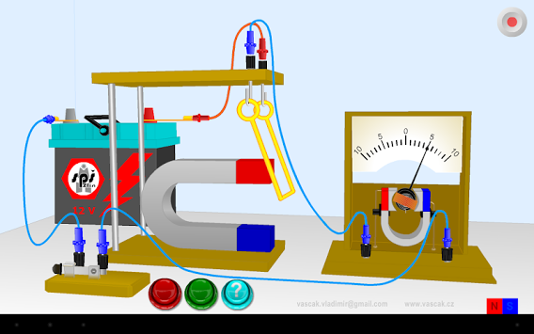

для студентов очной формы обучения
специальностей СПО

Астрахань
2026 г

ТЕМА 1. КИНЕМАТИКА. ДВИЖЕНИЕ ТОЧКИ И ТЕЛА. СКОРОСТЬ И УСКОРЕНИЕ.

ПРАКТИЧЕСКАЯ РАБОТА №1
Задание №1
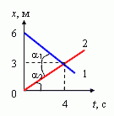
Графики каких движений показаны на рисунке?
Как отличаются скорости движения этих тел?
В какой момент времени тела встретились?
Какие пути тела прошли до встречи?

Задание № 2
Первую половину пути автомобиль проехал со средней скоростью v₁ = 60 км/ч, а вторую — со средней скоростью v₂ = 40 км/ч. Определить среднюю скорость автомобиля на всем пути.

Задание № 3
Первую половину времени автомобиль двигался со средней скоростью v₁ = 40 км/ч, а вторую — со средней скоростью v₂ = 60 км/ч. Определить среднюю скорость автомобиля на всем пути.

Задание № 4
Дана формула движения x=20t. Определить характер движения, начальную координату точки, модуль и направление скорости, графический и аналитический смысл x через 15секунд, определить время (t), когда x=100 м.

Задание № 5
Зависимость скорости от времени движущегося тела задана следующей формулой: v = 2 + 0,5t. Опишите это движение (укажите значение характеризующих его величин). Постройте график v(t).

Домашние задания
Задание № 1.
Самолет при движении по дорожке аэродрома имеет среднее ускорение 3,2 м/с² и в момент отрыва от дорожки обладает скоростью 288 км/ч. Определить время разбега самолета и пройденный им по дорожке путь.
Задание № 2.
Трогаясь с места, автомобиль на пути 200 м приобрел скорость 66 км/ч. Определить среднее ускорение автомобиля и время его движения на этом пути.

ПРАКТИЧЕСКАЯ РАБОТА № 2
Алгоритм 2. Определение ускорения тел.
Ударом клюшки хоккейной шайбе сообщили скорость υ₀ = 20 м/с. Через время t = 2 с скорость шайбы, движущейся прямолинейно, стала равна 16 м/с. Определите ускорение шайбы, считая его постоянным.
1.Записать краткое условие задачи.
Дано:
υ₀ = 20 м/с
t = 2 с
υ = 16 м/с
а -?
2. Выбрать ось, вдоль которой движется тело, изобразить вектора скорости, ускорения, перемещения.
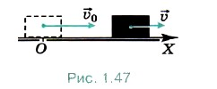
Выберем оси координат так, чтобы движение шайбы происходило вдоль какой-нибудь координатной оси, например, вдоль оси ОХ. За положительное направление оси ОХ примем направление вектора начальной скорости (рис. 1.47).
3. Записать в векторном виде формулы, необходимые для решения задачи
а_{х} = (υ - υ₀)/t
4. Подставить числовые значения и вычислить искомую величину.
а_{х} = (16 -20) /2 = -2м/с²
Знак «—» в конечном результате означает, что вектор ускорения направлен в сторону, противоположную положительному направлению оси ОХ. Модуль же ускорения а = |а_{x}| = |-2 м/с²| = 2 м/с².

Задание № 1.
Двигаясь со скоростью 72 км/ч, мотоциклист притормозил и через 20 с достиг скорости 36 км/ч. С каким ускорением он тормозил?

Задание № 2.
Поезд подходит к станции со скоростью 21,6 км/ч и останавливается через минуту после начала торможения. С каким ускорением двигался поезд?

Задание № 3.
В начале измерения скорость тела равнялась 5 м/с и направлена была на север. Через 50 с измерения показали, что тело двигается со скоростью 15 м/с на юг. Считая движения тела равноускоренным прямолинейным, определите его ускорение.

Задание № 4.
Троллейбус, трогаясь с места, движется с постоянным ускорением 1,5 м/с². Через сколько времени он приобретет скорость 54 км/ч?

Задание № 5.
Через сколько времени останавливается автобус, если его начальная скорость 20 м/с, а ускорение 1,25 м/с²?

Домашние задания
Задание № 1.
Двигаясь с ускорением 5 м/с² скорость космической ракеты увеличилась на 100 м/с. За какое время произошло такое изменение скорости?

Задание № 2.
Какую скорость приобретает отходящий от станции поезд через 7 с от начала движения, если его ускорение равно 0,9 м/с²?

Вопросы для подготовки
1. Дать определение механики.
2. В чем различие кинематики и динамики.
3. Что такое механическое движение?
4. Какими физическими величинами характеризуется движение тела?
5. Назовите формулы и единицы измерения скорости и пути.
6. Что такое ускорение?
7. Записать уравнение движения тела с постоянным ускорением.
8. Что такое свободное падение тел?
9. Записать уравнение движения свободно падающего тела.

Тестовое задание
1. Какая единица времени является основной в Международной системе?
А. 1с
Б. 1мин
В. 1час
Г. 1сутки
2. Какие из перечисленных ниже величин являются векторными величинами?

1) Путь
2) Перемещение
3) Скорость.

А. Только 1
Б. Только 2
В. Только 3
Г. 2 и 3
3. По графику зависимости пройденного пути от времени определите скорость велосипедиста в момент времени t= 2с.
А. 2 м/с
Б. 3 м/с
В. 6 м/с
Г. 18 м/с
4. На рисунке представлены три графика зависимости пройденного пути от времени Какое из тел двигалось с большей скоростью?
А. 1
Б. 2
В. 3
Г. Скорости всех тел одинаковы.
5. Скорость тела, движущегося прямолинейно и равноускоренно, изменилась при перемещении из точки 1 в точку 2 так, как показано на рисунке. Какое направление имеет вектор ускорения на этом участке?
А. →
Б. ←
В. V = 0
Г. Направление может быть любым.

6. По графику зависимости модуля скорости от времени, представленному на рисунке, определите ускорение прямолинейно движущегося тела в момент времени t = 2 с.
А. 2 м/с²
Б. 3 м/с²
В. 9 м/с²
Г. 27 м/с²
7. По условию задания №6 определите перемещение тела за три секунды.
А. 9м
Б. 18 м
В. 27 м
Г. 36 м
8. В какой из двух задач, приведенных ниже, можно рассматривать Землю как материальную точку?
1)Рассчитывать период обращения Земли вокруг Солнца.
2)Рассчитывать линейную скорость движения точек поверхности Земли в результате ее суточного вращения.
А)Только в первом случае;
Б)Только во втором случае;
В)В обоих случаях;
Г)Ни в первом, ни во втором случае.
9. Спортсмен пробежал дистанцию 400 м. по дорожке стадиона и возвратился к месту старта. Определите путь L , пройденный спортсменом, и модуль его перемещения s.
А) L=s=0;
Б) L=s=400 м;
В) L=0, s=400 м;
Г) s=0, L=400 м;
Д) L=400 м, s=200 м.
10. Какая из приведенных ниже формул соответствует записи определения ускорения при равноускоренном движении?
А) a=v²/r
Б) a=v²/2s
В) a=v-v₀/t
Г) a=2s/t²
Д) все формулы, приведенные в ответах А-Г.
11.Вектор скорости при равномерном движении точки по окружности
1) постоянен по модулю и по направлению
2) равен нулю
3) постоянен по модулю, но непрерывно меняется по направлению
4) постоянен по направлению но непрерывно изменяется по модулю
12.Тело движется без начальной скорости с ускорением 0,5 м/с². Определите путь, пройденный телом за 1 с.
1) 0,25 м
2) 1м
3) 0,5 м
13. Чему равна скорость свободно падающего тела через 2с после начала падения, если v₀=0м/с.
1)20м/с
2)10м/с
3)30м/с
14.Какое из уравнений описывает равноускоренное движение?
1). 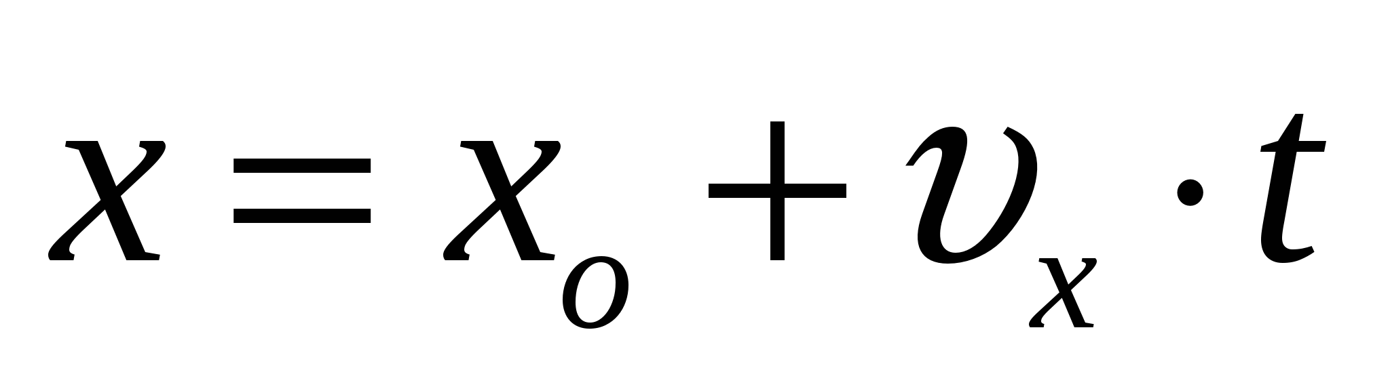
2). 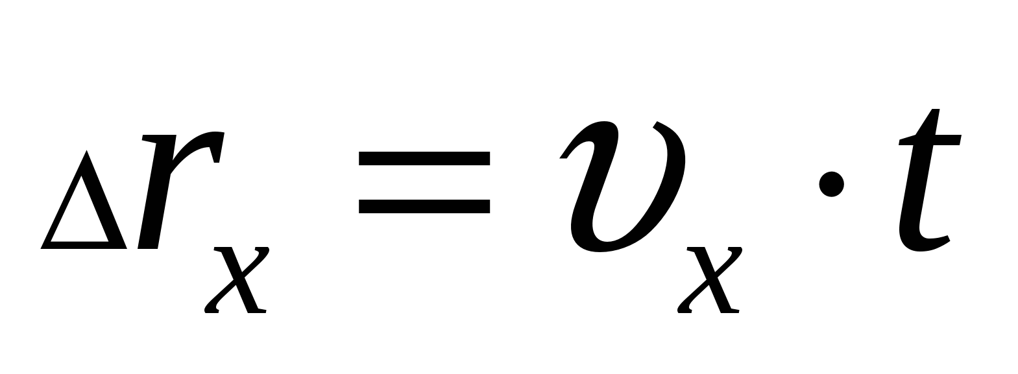
3). 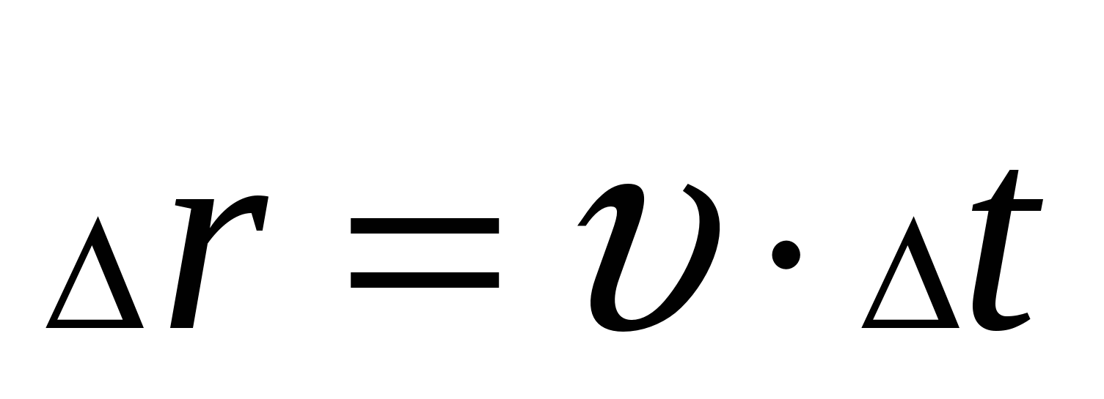
4). 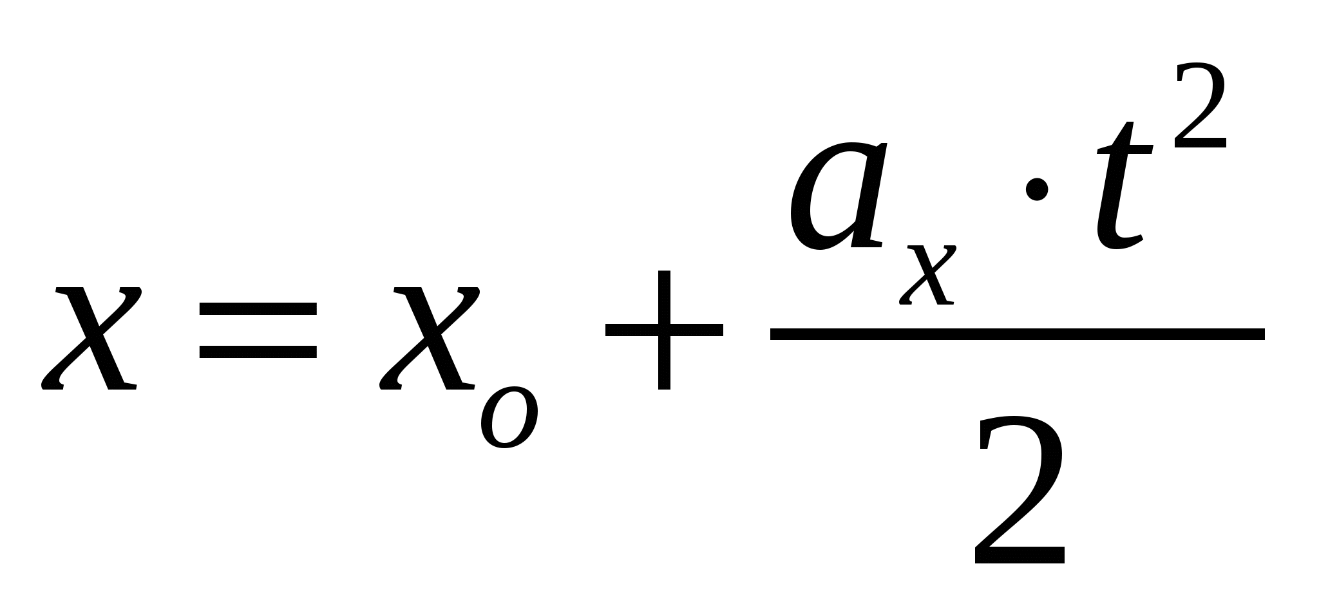
15.Что называется перемещением?
1) Путь, который проходит тело;
2) Длина траектории движения;
3)Вектор, соединяющий начальную и конечную точки траектории движения тела за данный промежуток времени;
4) Путь, который проходит тело за единицу времени.

ТЕМА 2. ДИНАМИКА. ЗАКОНЫ НЬЮТОНА.ЗАКОНЫ СОХРАНЕНИЯ В МЕХАНИКЕ.

ПРАКТИЧЕСКАЯ РАБОТА №3
Задание № 1.
Для сжатия пружины на x₁=1 см нужно приложить силу F=10 H. Какую работу А нужно совершить, чтобы сжать пружину на x₂=10 см, если сила пропорциональна сжатию?

Задание № 2.
Стальной стержень длиной l=2 м и площадью поперечного сечения S=2 см² растягивается силой F=10 кН. Найти потенциальную энергию П растянутого стержня.

Задание № 3.
Тело массой 5 кг тянут по гладкой горизонтальной поверхности с помощью пружины, которая при движении растянулась на 2 см. Коэффициент жесткости пружины 400 Н/м. Определите ускорение тела.

Задание № 4.
На какой высоте над поверхностью Земли ускорение свободного падения уменьшается в 4 раза по сравнению с его значением на поверхности Земли?

Задание № 5.
Найти импульс грузового автомобиля массой 10 тонн, двигающегося со скоростью 36км/ч, и импульс легкового автомобиля массой 1 тонна , двигающегося со скоростью 25 м/с.

Домашние задания
Задание № 1.
Летящая пуля массой 10г ударяется в брусок массой 390г и застревает в нем. Найти скорость бруска, если скорость пули 200м/с.

Задание № 2
Снаряд в верхней точке своей траектории разорвался на два осколка с массами m₁=3 кг и m₂=5 кг. Скорость снаряда непосредственно перед разрывом равнялась v₀=600 м/с, скорость большего осколка сразу после разрыва равнялась v₂=800 м/с, а направление ее совпало с направлением движения снаряда перед разрывом. Определите скорость малого осколка сразу после разрыва.

ПРАКТИЧЕСКАЯ РАБОТА №4
Алгоритм 1. Применение закона сохранения импульса.
Человек массой 60 кг, движущийся со скоростью 8 км/ч, догоняет тележку массой 80 кг, движущуюся со скоростью 2,9 км/ч и впрыгивает на неё. Найти скорость движения тележки с человеком.
- Записать краткое условие задачи. Перевести единицы измерения в систему СИ.
Дано:
m₁ = 60 кг
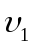 = 8 км/ч = 2,2 м/с
m ₂ = 80 кг
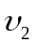 = 2,9 км/ч= 0,8 м/с
- Выбрать систему отсчёта, считать систему тел замкнутой. Нарисовать тела (человек и тележка) до взаимодействия и после, учитывая упругий удар или неупругий, указывая направления их скоростей.
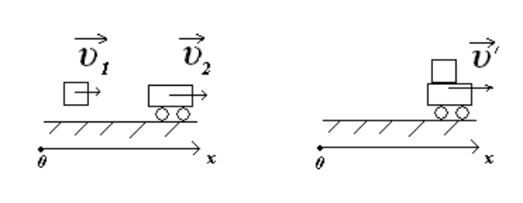
- Записать Закон сохранения импульса в векторной форме.
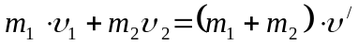
- Спроецировать Закон сохранения импульса на оси координат.
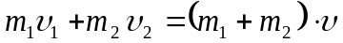
5.Выразить искомую величину:
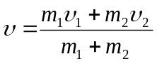
6. Подставить числовые значения и решить:
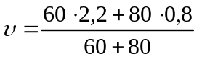 м/с ≈ 1,4 м/с
Алгоритм 2. Применение закона сохранения энергии.
Мяч брошен с высоты 1 м под углом 60° к горизонту со скоростью 4 м/с. Определите максимальную высоту подъёма мяча над поверхностью Земли. Силу сопротивления при движении мяча не учитывайте.

1.Записать краткое условие задачи, перевести единицы измерения в СИ.
Дано:
h₀=1м
v=4м/с
α = 60⁰
h_{max}= ?
3.Сделать чертёж с указанием положения системы для различных моментов времени.
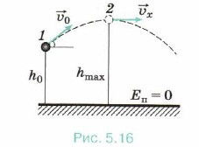
4. Выберем нулевой уровень потенциальной энергии на поверхности Земли (рис. 5.16).
5. Запишем формулы для определения полной механической энергии в начальный и конечный момент времени. В момент броска в начальном положении 1 мяч обладает кинетической и потенциальной энергиями:
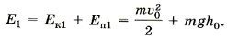
6. Вывести формулу для расчёта искомой величины.
В момент максимальной высоты h_{max} подъёма скорость мяча направлена горизонтально. Горизонтальная составляющая скорости при движении мяча остаётся постоянной и равной υ_{x} = υ₀ cosα.
Механическая энергия в положении 2: Е₂ = Е_{к2} + Е_{п2} = (mυ²₀cos²α)/2 + mgh_{max}.
Так как по условию задачи силой сопротивления можно пренебречь, то считаем, что на мяч действует только консервативная сила — сила тяжести, и, следовательно, полная механическая энергия мяча сохраняется:
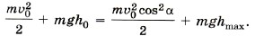
6. Вычислить значение искомой величины.
Тогда максимальная высота h_{mах}: 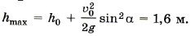
Задание № 1.
Снаряд в верхней точке своей траектории разорвался на два осколка с массами m₁=3 кг и m₂=5 кг. Скорость снаряда непосредственно перед разрывом равнялась v₀=600 м/с, скорость большего осколка сразу после разрыва равнялась v₂=800 м/с, а направление ее совпало с направлением движения снаряда перед разрывом. Определите скорость малого осколка сразу после разрыва.
Задание № 2.
Снаряд массой 100 кг, летящий горизонтально вдоль железнодорожного пути со скоростью 500 м/с, попадает в вагон с песком массой 10 т и застревает в нём. Найти скорость вагона, если он двигается со скоростью 36 км/ч навстречу снаряду.

Задание № 3.
Найти потенциальную энергию тела массой 100 г, брошенного вертикально вверх со скоростью 10 м/с, в высшей точке подъема.

Задание № 4.
Снаряд массой 100 кг, летящий горизонтально вдоль железнодорожного пути со скоростью 500 м/с, попадает в вагон с песком массой 10 т и застревает в нём. Найти скорость вагона, если он двигается со скоростью 36 км/ч навстречу снаряду.

Задание № 5.
Снаряд массой 50 кг, летящий в горизонтальном направлении со скоростью 600 м/с, разрывается на две части с массами 30 кг и 20 кг. Большая часть стала двигаться в прежнем направлении со скоростью 900 м/с. Определить величину и направление скорости меньшей части снаряда.

Домашние задания
Задание № 1.
Решить задачу, используя алгоритм 1
Найти импульс грузового автомобиля массой 10 тонн, двигающегося со скоростью 36км/ч, и импульс легкового автомобиля массой 1 тонна , двигающегося со скоростью 25 м/с.

Задание №2.
Решить задачу, используя алгоритм 2
На какую высоту поднимется тело, подброшенное вертикально вверх, с начальной скоростью 10 м/с? При решении задачи не учитывается сопротивление воздуха.

ПРАКТИЧЕСКАЯ РАБОТА №5
Задание № 1.
Камень брошен вертикально вверх со скоростью v⁰ = 10 м/с. На какой высоте h кинетическая энергия камня равна его потенциальной энергии?

Задание № 2.
Каковы значения потенциальной и кинетической энергии стрелы массой 50 г, выпущенной из лука со скоростью 30 м/с вертикально вверх, через 2 с после начала движения?

Задание № 3.
С какой начальной скоростью v⁰ надо бросить вниз мяч с высоты H, чтобы он подпрыгнул на высоту 2H? Считать удар о землю абсолютно упругим.

Задание № 4.
Тело массой кг брошено c поверхности земли вертикально вверх с начальной скоростью м/с. Определить изменение потенциальной энергии тела за промежуток времени с после броска.

Задание № 5.
Под углом к горизонту произведен выстрел. Масса пули кг, ее скорость м/с. Найти зависимость мощности силы тяжести от времени, а также среднюю мощность этой силы в процессе подъема пули до верхней точки траектории. Сопротивление воздуха не учитывать.

Домашние задания
Задание № 1.
Недеформированную пружину растягивают на Δl = 10 см. Определите работу деформирующей пружину силы и силы упругости пружины, если для растяжения пружины на Δl0 = 1 см требуется сила F0 = 2 Н.

Задание №2.
На нити длиной l висит груз. На какую высоту необходимо поднять груз, отклоняя нить от вертикали, чтобы при движении груза вниз без начальной скорости в момент прохождения положения равновесия сила натяжения нити превышала в 2 раза силу тяжести, действующую на груз?

Вопросы для подготовки
1.Первый закон Ньютона.
2. Второй закон Ньютона.
3. Третий закон Ньютона.
4. Силы в природе.
5. Вес и невесомость, сила тяжести.
6. Закон всемирного тяготения.
7. Деформация и силы упругости.
8. Силы сопротивления при движении твердых тел в жидкостях и газах.
9. Закон сохранения импульса.
10. Работа силы. Мощность.
11. Энергия. Кинетическая энергия.
12. Работа силы тяжести.
13. Работа силы упругости.
14. Потенциальная энергия.
15. Закон сохранения энергии в механике.
Тестовое задание
1. В механике сила обозначается
1) R,
2) t,
3) a,
4) F.
2. В механике единицей измерения ускорения является
1) м/с,
2) м/с²,
3) м²/с,
4) м².
3. Формула, выражающая второй закон Ньютона
1) F=ma,
2) F=mg,
3) F= -F
4) F=F
4. Сила притяжения яблока к Земле равна 2 Н. С какой по модулю силой яблоко притягивает к себе Землю?
1) 2 Н,
2) -2 Н,
3) 0 Н,
4) 20 Н.
5. Сила всемирного тяготения зависит
1) от ускорения свободного падения,
2) только от массы тел,
3) от массы тел и расстояния между ними,
4) от среды, в которую помещены тела.
6. Утверждение, что материальная точка покоится или движется равномерно прямолинейно, если на нее не действуют другие тела или действие других тел скомпенсировано:
1) верно при любых условиях,
2) верно для инерциальных систем отсчета,
3) верно для неинерциальных систем отсчета,
4)неверно ни для каких систем отсчета.
7.Под действием силы 10 Н тело получает ускорение 5 м/с². Какова масса тела?
1. 2 кг;
2. 0,5 кг;
3. 50 кг;
4. 15 кг;
8. Космонавт, находясь на Земле, притягивается к ней с силой 700 Н. С какой приблизительно силой он будет притягиваться к Марсу, находясь на его поверхности? Радиус Марса в 2 раза, а масса – в 10 раз меньше чем у Земли.
1) 70 Н,
2) 140 Н,
3) 210 Н,
4) 280 Н.
9. Мальчик массой 50 кг совершает прыжок в высоту. Сила тяжести, действующая на него во время прыжка примерно равна
1) 500 Н,
2) 50 Н,
3) 5 Н,
4) 0 Н.
10. Тело равномерно движется по плоскости. Сила давления тела на плоскость равна 20 Н, сила трения 5 Н. Коэффициент трения скольжения равен
1) 0,8,
2) 0,25,
3) 0,75,
4) 0,2.
11.В механике жесткость пружины обозначается
1) R,
2) μ,
3) k,
4) F.
12. В механике единицей измерения жесткости является
1) Н/м,
2) м/с²,
3) Н,
4) м/Н.
13. Какая из приведенных пар величин всегда совпадает по направлению?
1) сила и ускорение,
2) сила и скорость,
3) сила и перемещение,
4) ускорение и перемещение.
14. Под действием силы 3 Н пружина удлинилась на 4 см. Чему равен модуль силы, под действием которой удлинение этой пружины составит 6 см?
1) 3,5 Н,
2) 4 Н,
3) 4,5 Н,
4) 5 Н.
15. Ученик собрал установку, используя нить, пружину и штатив. Деформация пружины 0,05 м, ее жесткость равна 40 Н/м. Сила натяжения нити равна
1) 800 Н,
2) 0,05 Н,
3) 2 Н,
4) 0 Н.

ТЕМА 3. ТЕПЛОВЫЕ ЯВЛЕНИЯ. СТРОЕНИЕ ГАЗООБРАЗНЫХ, ЖИДКИХ И ТВЕРДЫХ ТЕЛ. ГАЗОВЫЕ ЗАКОНЫ. ОСНОВЫ ТЕРМОДИНАМИКИ.

ПРАКТИЧЕСКАЯ РАБОТА №6
Задание № 1.
Имеются два одинаковых сосуда. В одном из них находится кислород, а в другом азот. Число молекул каждого газа и средние квадраты их скоростей одинаковы. Давление кислорода равно 32 кПа. Чему равно давление азота?

Задание № 2.
В результате нагревания газа в закрытом сосуде средняя квадратичная скорость молекул увеличилась в 2 раза. Как изменилось давление?

Задание № 3.
В сосуд, содержащий некоторое количество атомов гелия, добавляют такое же число молекул водорода, имеющих среднюю кинетическую энергию теплового движения, равную средней кинетической энергии теплового движения атомов гелия. Во сколько раз изменится давление в сосуде?

Задание № 4.
Давление газа в лампочке накаливания равна 9,45 Па. Вычислите концентрацию молекул газа при указанном давлении и температуре 27 °С.

Задание № 5.
В колбе объемом 1,2 л содержится 3·10²² молекул гелия. Какова средняя кинетическая энергия всех молекул? Давление газа в колбе 10⁵ Па.

Домашние задания
Задание № 1.
В колбе объемом 1,2 л содержится 3·10²² молекул гелия. Какова средняя кинетическая энергия всех молекул? Давление газа в колбе 10⁵ Па.

Задание № 2
При температуре 300 К плотность газа 1,2 кг/м 3, а средняя квадратичная скорость молекул 500 м/с. Определите концентрацию молекул.

ПРАКТИЧЕСКАЯ РАБОТА №7

На графике представлена зависимость одного из параметров идеального газа, масса которого не изменяется, от другого параметра для некоторого замкнутого процесса. Представить эту зависимость в двух других системах координат.
Выбрать график согласно вашему варианту.

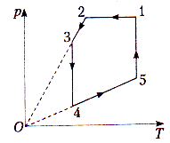
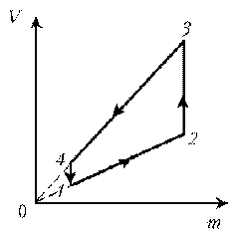
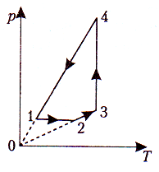
№1 №2 №3
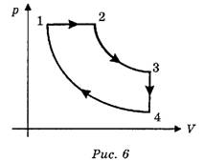
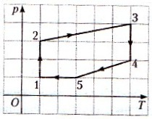
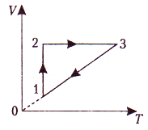
№4 №5 №6

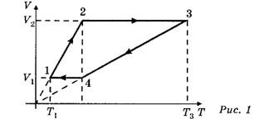
№7 №8

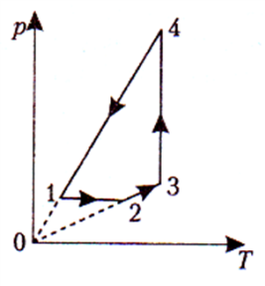
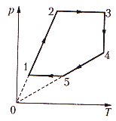
№9 №10

ПРАКТИЧЕСКАЯ РАБОТА № 8
Алгоритм 1. Решение задач на составление уравнения теплового баланса.
В медном калориметре массой 100 г находится 1 кг воды при температуре 20° С. В воду опускают свинцовую деталь массой 2 кг, имеющую температуру 90° С. До какой температуры нагреется вода?
1. Определите число тел, участвующих в тепловых процессах.Взаимодействие трех тел: вода , калориметр и свинцовая деталь..
2. Написать условия задачи, перевести, если это необходимо, данные в единицы СИ и взяв из таблицы значения постоянных величин, необходимых для решения.
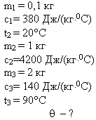
3. Выясните, в каких тепловых процессах участвует каждое тело при установлении теплового равновесия.
Вода и калориметр находились в тепловом равновесии, поэтому они имели одинаковую температуру: t₁ = t₂ = 20° С.
При опускании в воду с температурой 20° С свинцового тела с температурой 90° С между водой и свинцом будет происходить теплообмен. Свинец будет остывать, а вода - нагреваться. В этом же процессе участвует и калориметр, который, как и вода, будет тоже нагреваться.
4. Написать формулы для расчета количества теплоты, полученных или отданных каждым телом в ходе тепловых процессов.
Для нагревания калориметра и воды требуется энергия Q₁ и Q₂, которую они поглощают.
Q₁=c₁m₁(ϴ- t₁) Q₂=c₂m₂(ϴ- t₁)
Остывая, свинец выделяет энергию Q₃=c₃m₃( t₃ - ϴ)
5.Составить уравнение теплового баланса, учитывая знаки слагаемых: Q>0 (тело получает теплоту), Q<0 (Тело отдает теплоту).
Q₁ + Q₂ =Q₃ c₁m₁(ϴ- t₁)+ c₂m₂(ϴ- t₁) = c₃m₃( t₃ - ϴ).
Выразим температуру ϴ = $\frac{c1m1t1+c2m2t2+c3m3t3}{c1m1+c2m2+c3m3}$
6.Решить это уравнение. ϴ = 24⁰ C
Алгоритм 2. Применение 1 закона термодинамики.
Над газом была совершена работа 55 Дж, при этом его внутренняя энергия увеличилась на 15 Дж. Получил или отдал тепло газ в этом процессе? Какое именно количество теплоты?
1. Проанализировать условие задачи.
В задаче описан процесс, в котором над газом совершается работа, при этом газ участвует в теплообмене и нагревается.
2. Записать данные, используя систему СИ.
Дано:
А=55Дж
ΔU=15Дж
Q-?

3. Применить 1 закон термодинамики для работы внешних сил.

4.Выразить необходимую величину.
Найдем количество теплоты:

5. Подставить числовые значения.

Если получили отрицательное значение, 40 Дж теплоты перешло от газа, газ отдал тепло.

Задание № 1.
Смешали воду массой 0,8 кг, имеющую температуру 25 °С, и воду при температуре 100 °С массой 0,2 кг. Температуру полученной смеси измерили, и она оказалась равной 40 °С. Вычислите, какое количество теплоты отдала горячая вода при остывании и получила холодная вода при нагревании. Сравните эти количества теплоты.

Задание № 2.
При изотермическом расширении идеальным газом совершена работа 15 кДж. Какое количество теплоты сообщено газу?

Задание № 3.
Какое количество теплоты необходимо затратить для нагревания стального резца
массой 400 г с удельной теплоемкостью с = 500 Дж кг К от 20°С до 1300°С?
Указание: использовать формулу для расчета Q при нагреве тела.

Задание № 4.
Какое количество теплоты необходимо для плавления 240 г олова, взятого при температуре плавления? Удельная теплота плавления олова λ = 60 кДж кг .
Указание: использовать формулу для расчета Q при плавлении.

Задание № 5.
Какова внутренняя энергия гелия, заполняющего аэростат объемом 60 м3 при
давлении 100 кПа?
Указание: использовать формулу нахождения внутренней энергии через давление и объем

Домашние задания
Задание № 1.
Решить задачу, используя алгоритм 1
В сосуде содержится 3 л воды при температуре 20 °С. Сколько воды при температуре 45 °С надо добавить в сосуд, чтобы в нём установилась температура 30 °С? Необходимый свободный объём в сосуде имеется. Теплообменом с окружающей средой пренебречь

Задание № 2.
Решить задачу, используя алгоритм 2
В цилиндре под поршнем находится 1,25 кг воздуха. Для его нагревания на 4°С при постоянном давлении было затрачено 5 кДж теплоты. Определите изменение внутренней энергии воздуха, молярная масса которого 0,029 кг/моль.

Вопросы для подготовки
1. Основные положения молекулярно-кинетической теории (МКТ).
2.Броуновское движение. Силы взаимодействия молекул.
3.Строение газообразных, жидких и твердых тел.
4.Идеальный газ в МКТ. Основное уравнение МКТ газов.
5. Абсолютная температура как мера средней кинетической энергии теплового движения частиц вещества.
6.Уравнение состояния идеального газа.
7. Газовые законы.
8.Твердые тела. Кристаллические тела. Аморфные тела.
9. Внутренняя энергия.
10.Работа в термодинамике. . Количество теплоты.
11. Первый закон термодинамики.
12. Применение первого закона термодинамики к различным процессам.
80. КПД теплового двигателя.. Понятие о термодинамическом процессе
13. Параметры состояния газа.
14. Обратимые и необратимые процессы.

Тестовое задание
1. Внутренняя энергия идеального газа при повышении его температуры
А. увеличивается
Б. уменьшается
В. увеличивается или уменьшается в зависимости от изменения объема
Г. не изменяется
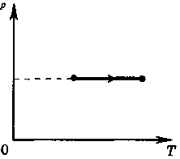
2. Внутренняя энергия идеального газа в
процессе, изображенном на рисунке,
А. не изменяется
Б.увеличивается
В. уменьшается
Г.равна нулю
3. В герметично закрытом сосуде находится одноатомный идеальный газ. Как изменится внутренняя энергия газа при понижении его температуры?
А.увеличится
Б. уменьшится
В. не изменится
Г. увеличится или уменьшится в зависимости от давления газа в сосуде.
4. Идеальный одноатомный газ находится в сосуде объемом 0,6 м³ под давлением 2∙10³ Па. Определите внутреннюю энергию этого газа в килоджоулях (кДж).
5. При неизменной концентрации частиц абсолютная температура идеального газа была увеличена в 4 раза. Давление газа при этом
А. увеличилось в 4 раза
Б. увеличилось в 2 раза
В. уменьшилось в 4 раза
Г. не изменилось
6. При неизменной абсолютной температуре концентрация молекул идеального газа была увеличена в 4 раза. При этом давление газа
А. увеличилось в 4 раза
Б.увеличилось в 2 раза
В. уменьшилось в 4 раза
Г. не изменилось
7. При постоянном давлении концентрация молекул газа увеличилась в 5 раз, а его масса не изменилась. Средняя кинетическая энергия поступательного движения молекул газа
А. не изменилась
Б. уменьшилась в 5 раз
В. увеличилась в 5 раз
Г. увеличилась в 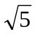 раз
8. В закрытом сосуде абсолютная температура идеального газа уменьшилась в 3 раза. При этом давление газа на стенки сосуда
А. увеличилось в 9 раз
Б.уменьшилось в 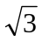 раз
В. уменьшилось в 3 раза
Г. не изменилось
9. При неизменной концентрации частиц идеального газа средняя кинетическая энергия теплового движения его молекул уменьшилась в 4 раза. При этом давление газа
А. уменьшилось в 16 раз
Б.уменьшилось в 2 раза
В. уменьшилось в 4 раза
Г. не изменилось
10. В таблице приведены температуры плавления и кипения некоторых веществ:
Вещество | Температура кипения | Вещество | Температура плавления
Эфир | 35°С | Ртуть | 234 К
Спирт | 78°С | Нафталин | 353 К
Выберите верное утверждение.
А. Температура плавления ртути больше температуры кипения эфира.
Б. Температуры кипения спирта меньше температуры плавления ртути.
В. Температура кипения спирта больше температуры плавления нафталина.
Г. Температура кипения эфира меньше температуры плавления нафталина.
11. Внутренняя энергия данной массы реального газа...
А. Не зависит ни от температуры, ни от объема.
Б. Не зависит ни от каких факторов.
В. Зависит только от объема.
Г. Зависит от температуры и объема.
12.Какой тепловой процесс изменения состояния газапроисходит без теплообмена?
А. Изобарный.
Б. Изохорный.
В. Изотермический.
Г. Адиабатный.
13. В процессе адиабатного расширения газ совершаетработу, равную 3 • 10¹⁰ Дж. Чему равно изменение внутренней энергии газа?
А. 0.
Б. 3 • 10¹⁰ Дж.
В. -3• 10¹⁰ Дж.
Г. Изменение внутренней энергии может приниматьлюбое значение.
14. Какую работу совершил водород массой 2 кг приизобарном нагревании на 10 К?
А.= 83 кДж.
Б.= 83 Дж.
В. 0.
Г.= 125 кДж.
ТЕМА 4. ЗАКОНЫ ЭЛЕКТРОСТАТИКИ. ЭЛЕКТРИЧЕСКОЕ ПОЛЕ.
ПРОВОДНИКИ И ДИЭЛЕКТРИКИ.
ПРАКТИЧЕСКАЯ РАБОТА № 9
Алгоритм 1. Решение задач на законы электростатики.
Два одинаковых шарика обладают зарядами 8 нКл и -4 нКл. Шарики приводят в соприкосновение и разводят на прежние места. Как изменилась сила взаимодействия этих зарядов (заряженных шариков)?
1. Записать дано, найти, перевести в систему СИ единицы измерения.
Дано:
Найти: ,
2. Убедиться, что система замкнутая, следовательно, выполняется закон сохранения электрического заряда. Система из двух шариков замкнутая, следовательно, сумма зарядов, входящих в эту систему, остаётся величиной постоянной (закон сохранения электрического заряда):
3. При соприкосновении заряды перераспределятся и станут одинаковыми.
Так как шарики одинаковые, то при соприкосновении заряд перераспределится и заряды шариков будут одинаковыми ():
4.Определить величину каждого заряда.
5. Записать кулоновскую силу до взаимодействия зарядов и после взаимодействия.
Запишем кулоновскую силу до взаимодействия зарядов (шариков):
Кулоновская сила после взаимодействия зарядов (шариков):
6. Найти отношение этих сил. Отношение этих сил равно:
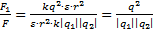
Ответ:
Алгоритм2. Принцип суперпозиции полей.
Два точечных одинаковых положительных заряда по 20 нКл каждый расположены в двух вершинах равностороннего треугольника со стороной 2 м в вакууме. Найти напряжённость поля в третьей вершине треугольника.

1. Прочитать условие задачи, выписать все заданные значения физических величин и перевести их в СИ.
Дано:
q1=q2=20нКл =20∙10⁻⁹ Кл
а=20м
Е₃ -?
2. Сделать рисунок, на нем изобразить распределение зарядов, которые создают поля, обозначить все расстояния, которые необходимы для решения задачи, и нарисовать векторы напряженности полей, создаваемых каждым зарядом в интересующей нас точке, выбрать систему координат.
В точке А вектора напряженности электрических полей каждого заряда направлены вдоль их силовых линий (от зарядов).
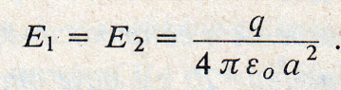
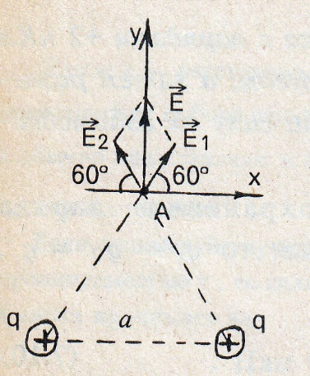
3. Записать принцип суперпозиции в векторном и скалярном виде (спроецировать на оси координат).
Применим принцип суперпозиции для проекций указанных векторов на оси х и у:
Е_{Х} = Е₁cos60⁰ – Е₂cos60⁰ = 0
Е_{y}=2Е₁sin60⁰
Написать формулы для вычисления модулей напряженности полей зарядов в заданной точке.
Е_{y}=(q√3)/4пƐ0а²
Если необходимо, запишите теорему Пифагора, тригонометрические соотношения для прямоугольного треугольника.
Решите систему уравнений относительно искомой величины.
Е_{y}= 77В/м
Задание № 1.
Решить задачу, используя алгоритм 1.
Заряженный шарик приводят в соприкосновение с точно таким же незаряженным шариком. Находясь на расстоянии см, шарики отталкиваются с силой мН. Каков был первоначальный заряд заряженного шарика?

Задание № 2.
Решить задачу, используя алгоритм 2.
В вершинах острых углов прямоугольного равнобедренного треугольника с катетом длиной 10 см находятся маленькие шарики с зарядами +1 мкКл и +1,5 мкКл. Какая сила действует на шарик, имеющий заряд +1 мкКл и находящийся в вершине прямого угла?

Задание № 3.
С какой силой взаимодействуют два заряда по 10нКл находящиеся на расстоянии 3 см друг от друга?

Задание № 4.
На каком расстоянии друг от друга заряды 1мкКл и 10 нКл взаимодействуют с силой 9мН?

Задание № 5.
Во сколько раз надо изменить расстояние между зарядами при увеличении одного из них в 4 раза, чтобы сила взаимодействия осталась прежней?

Домашние задания
Задание № 1.
Металлический шарик, имеющий положительный заряд 33 нКл, коснулся другого такого же шарика, имеющего отрицательный заряд 67 нКл. Определить общий заряд соединенных шариков. Какой заряд будет иметь каждый шарик после их разъединения?

Задание № 2.
Электрическое поле образовано двумя одинаковыми разноимёнными точечными зарядами по 5 нКл. Расстояние между зарядами 10 см. Определить напряжённость поля в точке, лежащей посередине между зарядами.

ПРАКТИЧЕСКАЯ РАБОТА № 10
Изучить методы соединения конденсаторов в электрических цепях постоянного тока. Рассчитать эквивалентную емкость, напряжение и заряд батареи конденсаторов при последовательном и параллельном соединениях конденсаторов.
Задание:
Из таблицы 1 выписать номер рисунка и исходные данные согласно вашему варианту.
Определить величины, отмеченные в таблице знаком вопроса.
Таблица 1
№ вар. | № рис. | С₁  пФ | С₂  пФ | С₃  пФ | U₁  В | U₂  В | U₃  В | Q₁  Кл | Q₂  Кл | Q₃  Кл | C_{ЭК}  пФ | U  В | Q  Кл | W  Дж
1 | 1 | 60 | 20 | 30 | ? | ? | ? | ? | ? | ? | ? | ? | 1,2∙10⁻⁹ | ?
2 | 2 | 50 | 40 | 30 | ? | ? | ? | ? | ? | ? | ? | 120 | ? | ?
3 | 1 | ? | ? | ? | 30 | 70 | 50 | ? | ? | ? | ? | ? | 1,2∙10⁻⁹ | ?
4 | 2 | ? | ? | ? | ? | 100 | ? | 1∙10⁻⁹ | 2∙10⁻⁹ | 3∙10⁻⁹ | ? | ? | ? | ?
5 | 1 | ? | ? | ? | 20 | 30 | 40 | ? | ? | ? | ? | ? | ? | 27∙10⁻⁹
6 | 2 | 10 | 30 | 60 | ? | ? | ? | ? | ? | ? | ? | ? | ? | 5∙10⁻⁹
7 | 1 | 60 | ? | ? | 30 | 40 | ? | ? | ? | ? | ? | 90 | ? | ?
8 | 2 | ? | ? | ? | ? | ? | ? | ? | 2∙10⁻¹⁰ | 2∙10⁻¹⁰ | ? | ? | 6∙10⁻¹⁰ | ?
9 | 1 | 30 | 60 | ? | ? | ? | ? | ? | ? | ? | 10 | 30 | ? | ?
10 | 2 | ? | 20 | 40 | ? | 24 | ? | ? | ? | ? | 120 |  | ? | ?

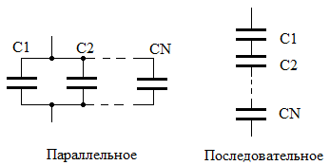
Рис.2 Рис.1

Домашние задания
Задание № 1.
Плоский конденсатор емкостью 16 мкФ разрезают на 4 равные части вдоль плоскостей, перпендикулярных обкладкам. Полученные конденсаторы соединяют последовательно. Чему равна емкость батaреи конденсаторов?

Задание № 2.
Плоский конденсатор заполнили диэлектриком с диэлектрической проницаемостью, равной 2. Энергия конденсатора без диэлектрика равна 20 мкДж. Чему равна энергия конденсатора после заполнения диэлектриком? Считать, что источник питания отключен от конденсатора.

ПРАКТИЧЕСКАЯ РАБОТА № 11

Задание № 1.
В парафине на расстоянии 20 см помещены два точечных заряда. На каком расстоянии они должны находиться в воздухе, чтобы сила взаимодействия между ними осталась прежней?

Задание № 2.
Два шарика, расположенные на расстоянии 10 см друг от друга, имеют одинаковые отрицательные заряды и взаимодействуют с силой 0,23 мН. Найти число избыточных электронов на каждом шарике.

Задание № 3.
В атоме водорода электрон движется вокруг протона с угловой скоростью 1016 рад/с. Найти радиус орбиты электрона.

Задание № 4.
Заряд конденсатора равен 0,3 нКл, а емкость – 10 пФ. Какую скорость приобретет электрон, пролетая в конденсаторе от одной пластины к другой. Начальная скорость электрона равна нулю.

Задание № 5.
Конденсатор подключен к источнику постоянного напряжения U=1 кВ. Емкость конденсатора равна 5 пФ. Как изменяться заряд на обкладках конденсатора и его энергия, если расстояние между обкладками уменьшить в три раза.

Домашние задания
Задание № 1.
Площадь пластин конденсатора равна 520 см кв. На каком расстоянии нужно разместить пластины в воздухе, чтобы емкость конденсатора была равна 50 пФ?

Задание № 2.
При введении в пространство между пластинами воздушного конденсатора твердого диэлектрика напряжение на конденсаторе уменьшилось с 400 до 100 В. Какова диэлектрическая проницаемость диэлектрика?

Вопросы для подготовки
1. Что изучает электростатика?
2. Элементарный электрический заряд. . Электризация тел.
3. Закон сохранения электрического заряда. . Закон Кулона.
4. Электрическое поле. . Напряженность электрического поля.
5. Принцип суперпозиции полей. . Силовые линии электрического поля.
6. Напряженность поля заряженного шара.
7. Потенциал. Разность потенциалов.
8. Проводники и диэлектрики в электростатическом поле.
9. Два вида диэлектриков. Поляризация диэлектриков.
10. Конденсаторы. Соединение конденсаторов в батарею.
11.Энергия заряженного конденсатора. Энергия электрического поля.

Тестовое задание

1.Источником электрического поля является:
а) заряд
б) частица
в) молекула
г) материя
2. В изолированной системе алгебраическая сумма зарядов
а) убывает
б) возрастает
в) остается неизменной
г) изменяется
3. Как изменится сила взаимодействия двух точечных зарядов, если расстояние между ними увеличить в 2 раза?
а) увеличится в 2 раза
б) уменьшится в 2 раза
в) увеличится в 4 раза
г) уменьшится в 4 раза
4. Отношение силы, действующий на заряд со стороны электрического поля, к величине этого заряда называется
а) напряжением
б) напряженностью
в) работой
г) электроемкостью
5.Вещества, содержащие свободные заряды, называются
а) диэлектрики
б) полупроводники
в) проводники
г) таких веществ не существует
6. Как изменится потенциальная энергия электрического поля, если увеличить заряд в 3 раза?
а) увеличится в 3 раза
б) уменьшится в 3 раза
в) уменьшится в 6 раз
г) увеличится в 6 раз
7. Какая величина является энергетической характеристикой электрического поля?
а) напряженность
б) потенциал
в) энергия
г) сила
8. Какая сила действует на заряд 10нКл, помещенный в точку, в которой напряженность электрического поля равна 3кН/Кл?
а) 3∙10⁻⁵Н
б) 3∙10⁻¹¹Н
в) 3∙10¹¹Н
г) 3∙10⁵Н
9. Как изменится электроемкость конденсатора, если увеличить заряд в 4 раза?
а) увеличится в 2 раза
б) останется неизменной
в) уменьшится в 2 раза
г) увеличится в 4 раза
10. Как изменится энергия конденсатора, если заряд увеличить в 3 раза, а электроемкость останется прежней?
а) уменьшится в 3 раза
б) увеличится в 3 раза
в) увеличится в 9 раз
г) уменьшится в 9 раз
11. Как формулируется закон Кулона - основной закон электростатики?
а) В замкнутой системе алгебраическая сумма зарядов всех частиц остается неизменной.
б) Сила взаимодействия двух точечных неподвижных заряженных тел в вакууме прямо пропорциональна произведению модулей заряда и обратно пропорциональна квадрату расстояния между ними.
в) Сила взаимного притяжения двух тел прямо пропорциональна произведению масс этих тел и обратно пропорциональна квадрату расстояния между ними.
12. Как записывается закон Кулона?
а)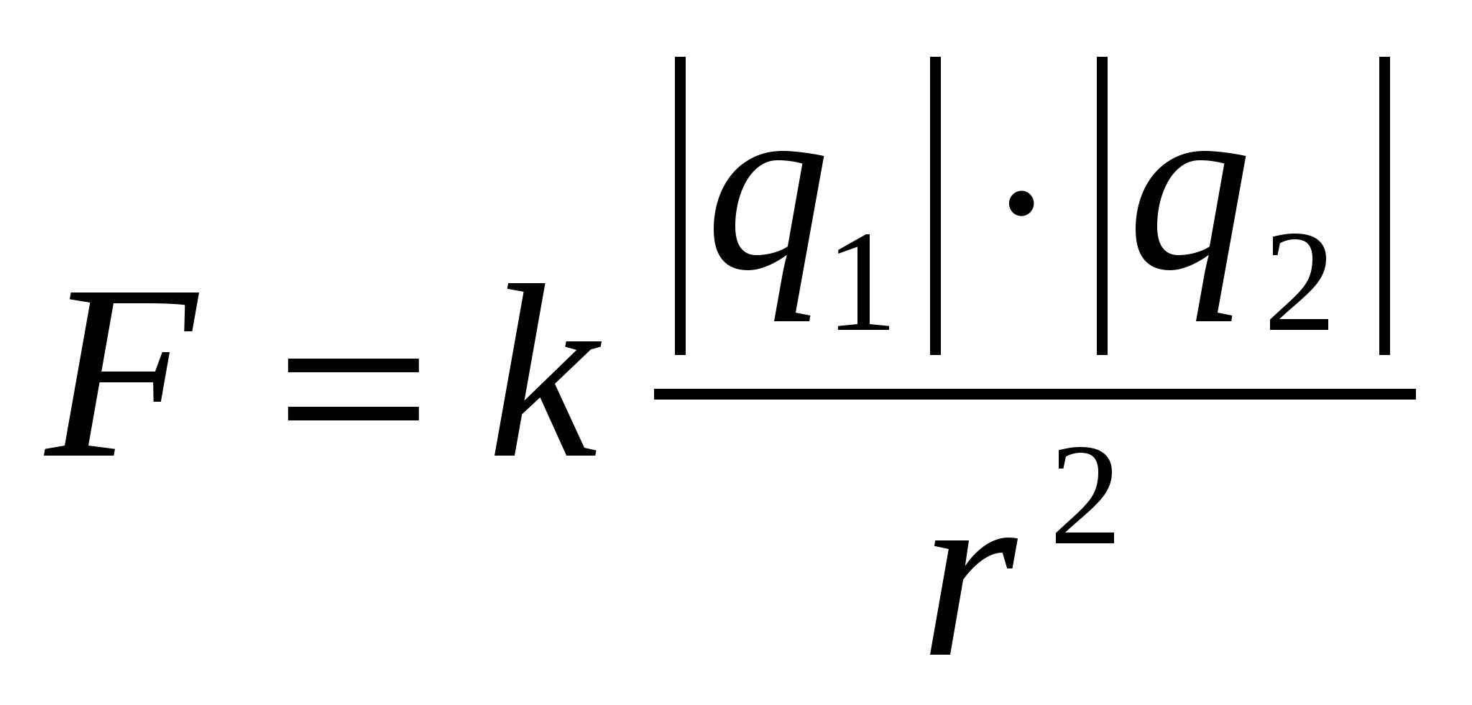 ;
б) 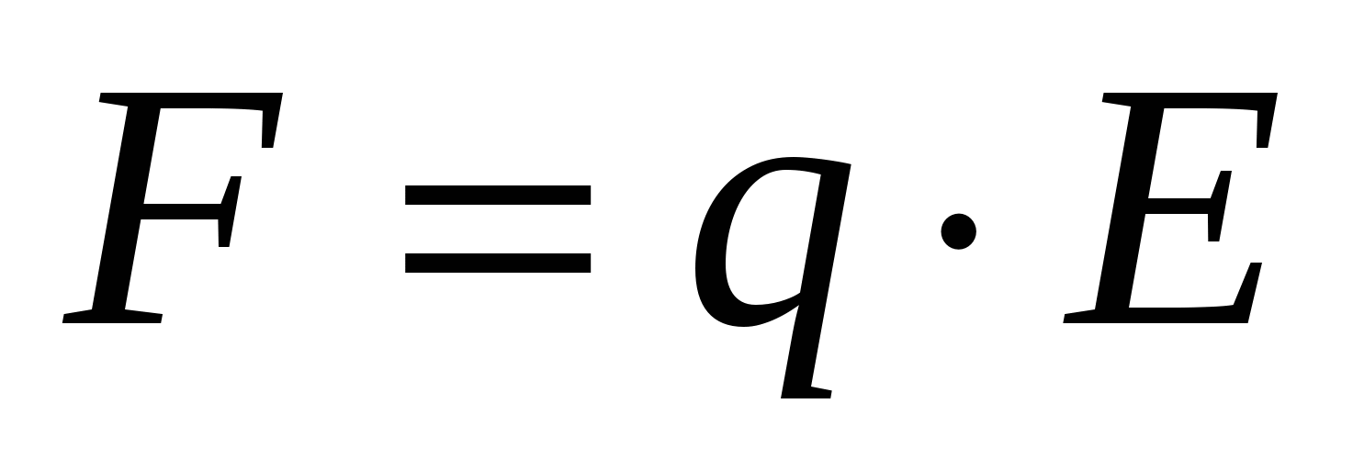;
в) 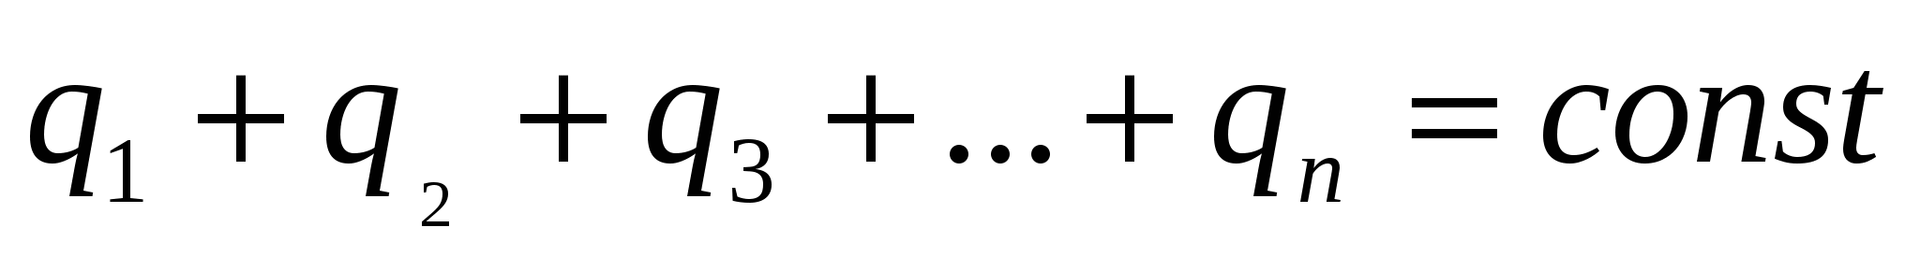;
г) 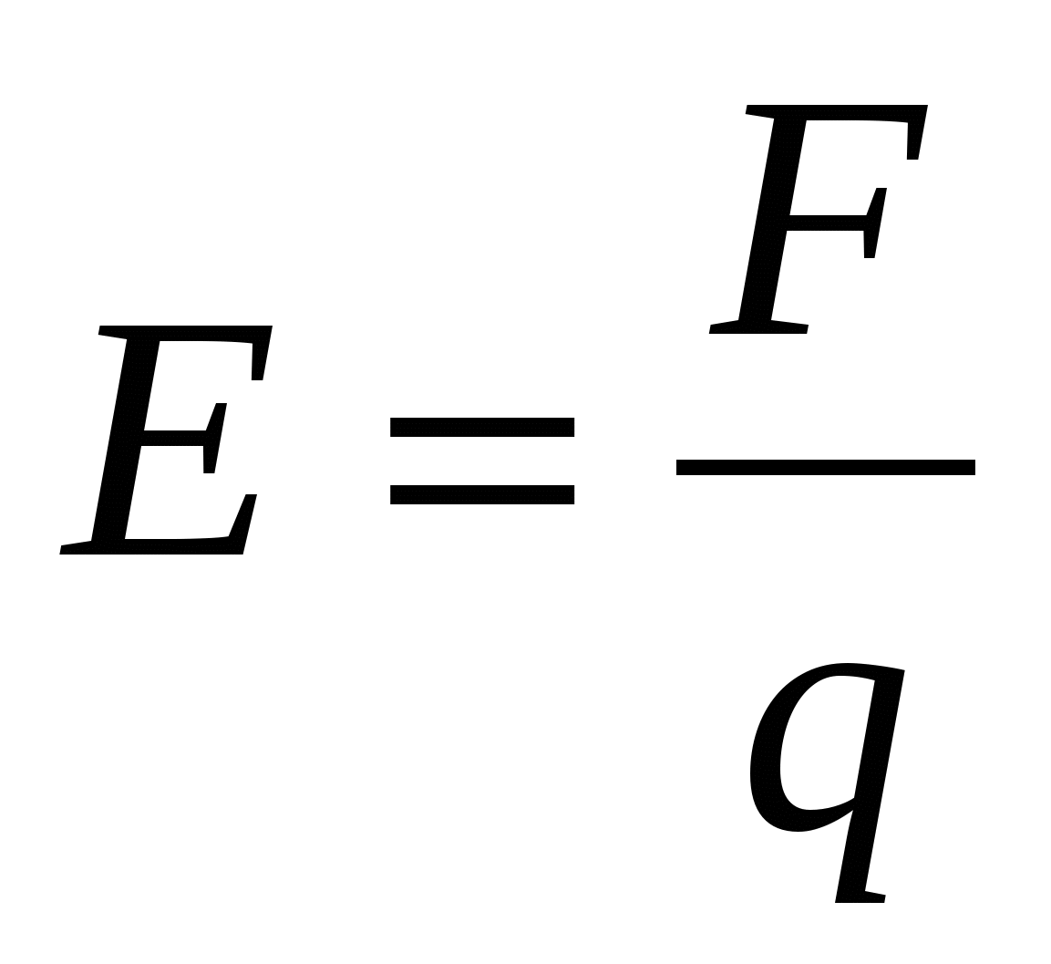.
13. Сила тока — это физическая величина, которая определяется электрическим зарядом, проходящим…
а) через поперечное сечение проводника.
б) через поперечное сечение проводника за одну секунду.
в) через единичное поперечное сечение проводника за одну секунду.
14. Сколько Ампер в 25 мА ?
а) 250 А.
б) 2500 А.
в) 0,025 А.
г) 0,25 А.
15. Какие носители зарядов создают электрический ток в металлических проводниках?
а) Электроны.
б) Положительные ионы.
в) Отрицательные ионы.

ТЕМА 5. ЗАКОНЫ ПОСТОЯННОГО ТОКА. МАГНИТНОЕ ПОЛЕ.
ПРАКТИЧЕСКАЯ РАБОТА № 12

Задание № 1.

В цепи, изображенной на схеме R₁ = 2,9 Ом, R₂ = 7 Ом, R₃ = 3 Ом, внутреннее сопротивление источника равно 1 Ом. Амперметр показывает ток 1 А. Определите ЭДС и напряжение на зажимах батареи.
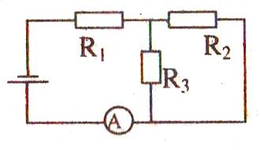

Задание № 2.

Определить ЭДС батареи, если известно, что при увеличении сопротивлениянагрузки в2,5 раза напряжение на нагрузке возрастает от 3,5 В до 8 В.

Задание № 3.
При разомкнутом ключе амперметр показывает ток 1 А. Какой ток покажет амперметр при замкнутом ключе? ЭДС источника 10 В, внутреннее  сопротивление источника 1Ом, R₁ = 5  Ом, R₂= 4 Ом, R₃ неизвестно. | 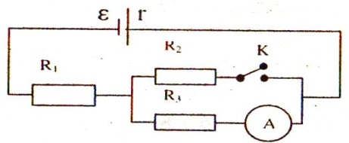
Задание № 4.
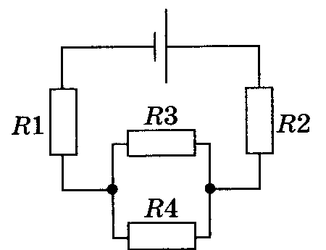
ЭДС источника тока 3 В, его внутреннее сопротивление 1 Ом, сопротивления резисторов R₁ = R₂ = 1,75 Ом, R₃ = 2 Ом, R₄ = 6 Ом. Какова сила тока в резисторе R₄?

Задание № 5.
В цепи источника тока с э. д. с. e = 30 В идет ток I=2 А. Напряжение на зажимах источника V=18 В. Найти внешнее сопротивление цепи R и внутреннее сопротивление источника r.

Домашние задания
Задание № 1.
В цепи, состоящей из реостата и источника тока с э. д. с. e = 6 В и внутренним сопротивлением r = 2 Ом, идет ток I1 = 0,5 А. Какой ток I2 пойдет при уменьшении сопротивления реостата в три раза?

Задание № 2.
Цепь состоит из двух параллельно соединенных резисторов, сопротивление каждого равно 2 Ом, к ним последовательно подключают еще один резистор сопротивлением 1 Ом. Сила тока во всей электрической цепи 0,5 А.Всю эту цепь подключают к источнику тока. Найти напряжение на концах участка цепи с резисторами.

ПРАКТИЧЕСКАЯ РАБОТА № 13
Алгоритм 1. Определение последовательного и параллельного соединения в проводнике.
На рисунке все сопротивления резисторов равны R. Определите эквивалентное сопротивление цепи. Чему равна полная сила тока в цепи, если на клеммы 1, 2 подано напряжение U?
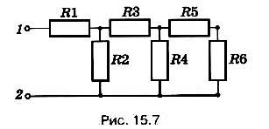
1.Записать краткое условие задачи и перевести единицы измерения в единицы СИ (при решении всех задач необходимо переводить единицы измерения в одну систему).
Дано:
R1-6
U
I-?
2. Нужно определить, как соединены резисторы.
Трудно определить, как соединены резисторы R1 и R3 — последовательно или параллельно. В подобных схемах всегда нужно искать резисторы, соединения которых очевидны. Так, очевидно, что резисторы R5 и R6 соединены последовательно. Значит, R5,6 = R5 + R6 = 2R.
Эквивалентный резистор сопротивлением R5,6 соединён с резистором R4 параллельно. Следовательно,
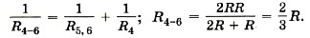
3. Эквивалентный резистор сопротивлением R4-6, в свою очередь, соединён последовательно с резистором R3:
R3-6 = R3 + R4-6 = R + (2/3)R = (5/3)R,
4. А эквивалентный резистор сопротивлением R3-6 — параллельно с резистором R2:
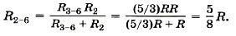
5. И наконец, эквивалентный резистор R2-6 соединён последовательно с резистором R1, так что
Rэкв = R2-б + R = (5/8)R + R = (13/8)R.
6. Воспользовавшись законом Ома, сила тока равна
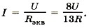

Алгоритм 2. Определение работы и мощности постоянного тока.
Определите силу тока короткого замыкания для источника, который при силе тока в цепи I1 = 10 А имеет полезную мощность Р1 = 500 Вт, а при силе тока I2 = 5 А — мощность Р2 = 375 Вт.
1.Записать краткое условие задачи и перевести единицы измерения в единицы СИ (при решении всех задач необходимо переводить единицы измерения в одну систему).
Дано:
I1 = 10 А
Р1 = 500 Вт
I2 = 5 А
Р2 = 375 Вт
Iк.з.-?
2. Записать рабочую формулу для силы тока короткого замыкания:
3. Для полезной мощности:
Р = IU
где U — напряжение на зажимах источника, или падение напряжения на внешнем участке цепи. Напряжения на зажимах источника в первом и во втором случаях
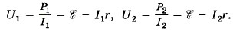
4. Вычтем почленно из первого выражения второе:
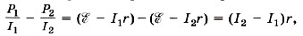
5. Откуда определим
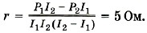
6. Найдем ЭДС источника тока
7. В рабочую формулу подставляем все найденные значения для силы тока
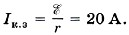
Задание № 1.
Определите параметры источника тока, если известно, что максимальная мощность, равная 40 Вт, выделяется при подключении резистора сопротивлением 10 Ом.

Задание № 2.
Два резистора соединены последовательно. Сопротивление первого 12 Ом, полное сопротивление 30 Ом. Сила тока в цепи 2 А. Определить сопротивление первого резистора, напряжение на каждом проводнике и полное напряжение.
Задание № 3.
Последовательно с нитью накала радиолампы сопротивлением 3,9 Ом включен резистор, сопротивление которого 2,41 Ом. Определите их общее сопротивление.
Задание № 4.
Требуется изготовить елочную гирлянду из лампочек, рассчитанных на напряжение 6 В, чтобы ее можно было включить в сеть напряжением 220 В. Сколько для этого надо взять лампочек?

Задание № 5.
Две лампы сопротивлением 200 Ом и 240 Ом соединены последовательно и включены в сеть с напряжением 110 В. Найти силу тока в цепи.

Домашние задания
Решить задачи, используя алгоритмы 1 и 2.
Задание №1. К участку цепи с напряжением U через резистор сопротивлением R подключены параллельно десять лампочек, имеющих одинаковое сопротивление r.
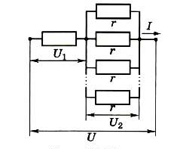

Задание №2. Конденсатор ёмкостью 2 мкФ включён в цепь, содержащую три резистора и источник постоянного тока с ЭДС 3,6 В и внутренним сопротивлением 1 Ом. Сопротивления резисторов R1 = 4 Ом, R2 = 7 Ом, R3 = 3 Ом.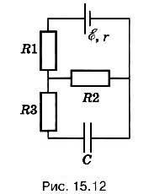

ПРАКТИЧЕСКАЯ РАБОТА № 14

Задание № 1.
На двух лампочках написано «220 В, 60 Вт» и «220 В, 40 Вт». В какой из них будет меньше мощность тока, если обе лампы включить в сеть последовательно? Какова мощность тока в каждой из лампочек при последовательном включении, если напряжение в сети равно 220 В?

Задание № 2.
Какую работу совершает электрический ток в электродвигателе за 30 мин, если сила тока в цепи 0,5 А, а напряжение на клеммах двигателя 12 В?

Задание № 3.
Рассчитайте расход энергии электрической лампой , включенной на 10 мин в сеть с напряжением 127 В, если сила тока в лампе 0,5 А.

Задание № 4.
Электроплитка рассчитана на напряжение 220 В и силу тока 3 А. Определите мощность тока в плитке.

Задание № 5.
В цепь с напряжением 127 В включена электрическая лампа, сила тока в которой 0,6 А. Найдите мощность тока в лампе.

Домашние задания
Задание № 1.
В течение 10 мин по некоторому участку протекает электрический ток, значение которого – 250 мА. Напряжение на этом участке – 4 В. Необходимо определить мощность электрического тока, который выделяется на этом участке, и работу электрического тока, произведенную за это время.

Задание № 2.
Сопротивление медного провода при 0⁰С равно 4 Ом. Найдите его сопротивление при 50⁰С. Если температурный коэффициент сопротивления меди α = 4,3∙10⁻³ К⁻¹.

ПРАКТИЧЕСКАЯ РАБОТА № 15
Задание № 1.
Какова индукция магнитного поля, в котором на проводник с длиной активной части 5 см действует сила 50 мН? Сила тока в проводнике 25 А. Проводник расположен перпендикулярно индукции магнитного поля.

Задание № 2.
В однородном магнитном поле с индукцией 0,8 Тл на проводник с током в 30 А, длина активной части которого 10 см, действует сила 1,5 Н. Под каким углом к вектору индукции расположен проводник?

Задание № 3.
Какова сила тока в проводнике, находящемся в однородном магнитном поле с индукцией 2 Тл, если длина активной части проводника 20 см, сила, действующая на проводник, 0,75 Н, а угол между направлением линий индукции и током 49 ˚?

Задание № 4.
Какова индукция магнитного поля, в котором на проводник с током в
25 А действует сила 0,05 Н? Длина активной части проводника 5 см. Направление линий индукции и тока взаимно перпендикулярны.

Задание № 5.
На прямой проводник длиной 0,5 м, расположенный перпендикулярно силовым линиям поля с индукцией 0,02 Тл, действует сила 0,15 Н. Найти силу тока, протекающего по проводнику.

Домашние задания
Задание № 1.
На проводник длиной 50 см с током 2 А в однородном магнитном поле с индукцией 0,1 Тл действует сила 0,05 Н. Определите угол между направлением тока и вектором магнитной индукции.

Задание № 2.
С какой силой действует магнитное поле с индукцией 10 мТлнапроводник, в котором сила тока 50 А, если длина активной части проводника 0,1 м? Поле и ток взаимно перпендикулярны.

Вопросы для подготовки
1. Электрический ток.Сила тока.
2. Закон Ома для участка цепи. Электрическое и удельное сопротивления.
3. Последовательное и параллельное соединения проводников.
4. Работа и мощность постоянного тока.
5. ЭДС. Закон Ома для полной цепи.
6. Электронная проводимость металлов.
7. Электрическая проводимость полупроводников. Полупроводниковые диоды.
8. Электрический ток в вакууме, в жидкостях, в газах.
9.Закон электролиза. Плазма.
10. Вектор магнитной индукции.
11. Действие магнитного поля на движущиеся заряженные частицы.
12. Явление электромагнитной индукции.
13. Магнитный поток.Правило Ленца.
14. Закон электромагнитной индукции.
Тестовое задание
1.Магнитное поле создается…
1)неподвижными электрическими зарядами;
2)движущимися электрическими зарядами;
3)телами, обладающими массой;
4)движущимися частицами.
2.Постоянное магнитное поле можно обнаружить по действию на…
1) движущуюся заряженную частицу;
2) неподвижную заряженную частицу;
3) любое металлическое тело;
4) заряженный диэлектрик.
3. Что наблюдалось в опыте Эрстеда?
1) взаимодействие двух параллельных проводников с током.
2) поворот магнитной стрелки вблизи проводника при пропускании через него тока. 3)взаимодействие двух магнитных стрелок
4)возникновение электрического тока в катушке при вдвигании в нее магнита.
4. Как взаимодействуют два параллельных проводника при протекании в них тока в противоположных направлениях?
1)сила взаимодействия равна нулю;
2)проводники притягиваются;
3)проводники отталкиваются;
4)проводники поворачиваются.
5. Как называется единица магнитной индукции?
1)Тесла
2)Генри
3)Вебер
4)Ватт
6. Как называется сила, действующая на движущуюся заряженную частицу со стороны магнитного поля?
1) Сила Ампера;
2)Центробежная сила;
3)Сила Лоренца;
4)Центростремительная сила
7. Какова траектория протона, влетевшего в однородное магнитное поле параллельно линиям индукции магнитного поля?
1)Прямая
2)Парабола
3)Окружность
4)Винтовая линия
8. Изменится ли, а если изменится, то, как частота обращения заряженной частицы в циклотроне при увеличении ее скорости в 2 раза. Скорость частицы считать намного меньше скорости света
1)Увеличится в 2 раза
2)Увеличится в 4 раза
3)Увеличится в 16 раз.
4)Не изменится
9. Электрон и протон влетают в однородное магнитное поле перпендикулярно вектору магнитной индукции с одинаковыми скоростями. Отношение модулей сил, действующих на них в этот момент времени со стороны магнитного поля, равно
1) 1
2) 0
3) 1/2000
4) 2000
10. Участок проводника длиной 10 см находится в однородном магнитном поле с индукцией 50 мТл. Сила тока, протекающего по проводнику, 10 А. Какую работу совершает сила Ампера при перемещении проводника на 8 см в направлении действия силы. Проводник расположен перпендикулярно линиям магнитного поля
1) 0,004 Дж.
2) 0,4 Дж.
3) 0,5 Дж.
4) 0,625 Дж
11.Рамку площадью 0,5 м² пронизывают линии магнитной индукции магнитного поля с индукцией 4 Тл под углом 30⁰ к плоскости рамки. Чему равен магнитный поток, пронизывающий рамку?
1) 1 Вб
2) 2,3 Вб
3) 1,73 Вб
4) 4 Вб
12.В магнитном поле с индукцией 4 Тл движется электрон со скоростью 10⁷ м/с, направленной перпендикулярно линиям индукции магнитного поля. Чему равен модуль силы, действующий на электрон со стороны магнитного поля?
1) 0,4 пН;
2) 6,4 пН;
3) 0,4 мкН;
4) 6,4 мкН
13.Если величину заряда увеличить в 3 раза, а скорость заряда уменьшить в 3 раза, то сила, действующая на заряд в магнитном поле,
1) не изменится;
2)увеличится в 9 раз;
3)уменьшится в 3раза;
4) увеличится в 3 раза.
14. Заряд движется в магнитном поле. Индукция магнитного поля и скорость заряда увеличиваются в 3 раза. Сила, действующая на заряд
1) увеличится в 3 раза;
2) уменьшится в 3раза;
3) увеличится в 9 раз;
4) уменьшится в 9 раз.
15. Определить индукцию магнитного поля проводника, по которому протекает ток 4 А, если поле действует с силой 0,4 Н на каждые 10 см проводника.
1) 0,5 Тл;
2) 2Тл;
3) 1 Тл;
4) 0,1 Тл.

ТЕМА 6. МЕХАНИЧЕСКИЕ КОЛЕБАНИЯ. ЭЛЕКТРОМАГНИТНЫЕ КОЛЕБАНИЯ. ВОЛНОВЫЕ ЯВЛЕНИЯ.

ПРАКТИЧЕСКАЯ РАБОТА № 16

Алгоритм 1.Колебания математического маятника.
Математический маятник совершает 30 колебаний за одну минуту. Определить период и частоту колебаний.
- Внимательно прочитать условие задачи. Установить какие физические явления или процессы в ней рассматриваются.
Используем кинематический подход.
- Записать краткое условие задачи, выразив все известные величины в единицах системы СИ
Дано:
N = 30
t =1 мин = 60 с.
Найти:
Т-? v-?

- Сделать рисунок к задаче, на котором указать действующие силы, направление скорости и ускорения (если необходимо). Если надо, то ряд последовательных положений системы.
Графическая модель не требуется.
- Записать физические законы и формулы расчета физических величин, необходимых для решения задачи.
Зная, что период колебаний - это время одного полного колебания имеем: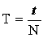
Частота колебаний - величина обратная периоду (число колебаний в единицу времени).
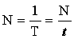
- Решить полученную систему уравнений относительно искомых величин в общем виде.
T = 60 : 30 = 2 (c); = 30 : 60 = 0.5(Гц)
- Проверить размерность полученной величины. Проанализировать полученный результат на реальность и записать ответ.
Ответ: Т = 2 с, = 0.5 Гц.
Алгоритм 2.Колебания пружинного маятника.
Груз массой 100 г. подвешенный на пружине жесткостью 10 Н/м, выведенный из положения равновесия и отпущенный, совершает гармонические колебания с амплитудой 30 см. Каково ускорение груза в момент времени t=T/5 от начала колебаний.
- Внимательно прочитать условие задачи. Установить какие физические явления или процессы в ней рассматриваются.

Рассмотрим динамический подход к решению задачи.
- Записать краткое условие задачи, выразив все известные величины в единицах системы СИ
Дано:
m=100 г.=0.1 кг.
k=10 Н/м
t=T/5
Найти:
а - ?

- Сделать рисунок к задаче, на котором указать действующие силы, направление скорости и ускорения (если необходимо). Если надо, то ряд последовательных положений системы.
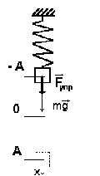
- Записать физические законы и формулы расчета физических величин, необходимых для решения задачи.

Запишем общее уравнение колеблющейся точки (с учетом того, что начальное смещение было максимальным)
x=cos (t2/T)
По закону Гука, проекция силы упругости на линию колебаний равна: F_{упр}= - kx
Согласно второму закону Ньютона получим:
ma= - kx; a= - k/mx
- Решить полученную систему уравнений относительно искомых величин в общем виде.
a= -k/mcos( t2/ T)
Подставив данные в полученное уравнение находим искомое ускорение. a= -k/m cos( Т/5*2/ T) = -k/m cos 0.4
а= 10/0.1 cos 0.4 (м/с²⁾.
- Проверить размерность полученной величины. Проанализировать полученный результат на реальность и записать ответ.
Ответ: а= 10/0.1 cos 0.4 м/с².

Задание № 1.
Груз массой 0.5 кг, подвешенный на пружине жесткостью 50 Н/м, совершает гармонические колебания. В начальный момент времени груз находится на расстоянии 2.5 см. От положения равновесия и обладает энергией 0.75 Дж. Найти уравнение гармонических колебаний груза и закон изменения силы упругости пружины от времени. Определить максимальное значение возвращающей силы и ее значение через 0.3 периода.

Задание № 2.
Бутылка, частично заполненная водой, плавает на поверхности резервуара с жидкостью. Масса бутылки с водой 1 кг. Если по ней легонько стукнуть сверху, по горлышку, то она начнет совершать колебания с периодом 1.2 с. Считая колебания бутылки гармоническими и незатухающими, найти плотность жидкости в которой она плавает. Радиус дна бутылки - 3 см.

Задание № 3.
Металлическая пластинка, выведенная из состояния равновесия, колеблется с частотой 600 Гц. В начальный момент времени, смещение конца пластинки было максимальным и равным 2 мм. Считая, колебания гармоническими, написать уравнение колебаний конца пластинки и начертить график.
- Найти зависимость скорости и ускорения от времени.
- Определить амплитуды скорости и ускорения конца пластинки.
- Найти его смещение скорость и ускорение через 0,1 с. После начала отсчета времени.
- За какое время с момента начала колебаний конец пластинки пройдет расстояние равное половине амплитуды?
- Чему равна средняя скорость его движения на этом участке пути?
Задание № 4.
Колебательный контур состоит из конденсатора емкостью С = 400 пФ и катушки индуктивностью L = 10 мГн. Найти амплитуду колебаний силы тока Im, если амплитуда колебаний напряжения
Um = 500 В.

Задание № 5.
Некоторая точка движется вдоль оси x по закону x = a sin² (ωt - π/4). Найти: а) амплитуду и период колебаний; изобразить график x (t);...

Домашние задания
Задание № 1.
Амплитуда колебаний пружинного маятника 5 см., частота колебаний 1 Гц. Какой путь пройдет колеблющееся тело за 10 с. Какое перемещение совершит колеблющееся тело за один период колебаний?

Задание № 2.
Пружинный маятник, выведенный из положения равновесия и отпущенный, совершает колебания с частотой 1 Гц и амплитудой 15 см., найти закон гармонического колебания.

ПРАКТИЧЕСКАЯ РАБОТА № 17

Выбрать график согласно варианту и определить величины, указанные в таблице.
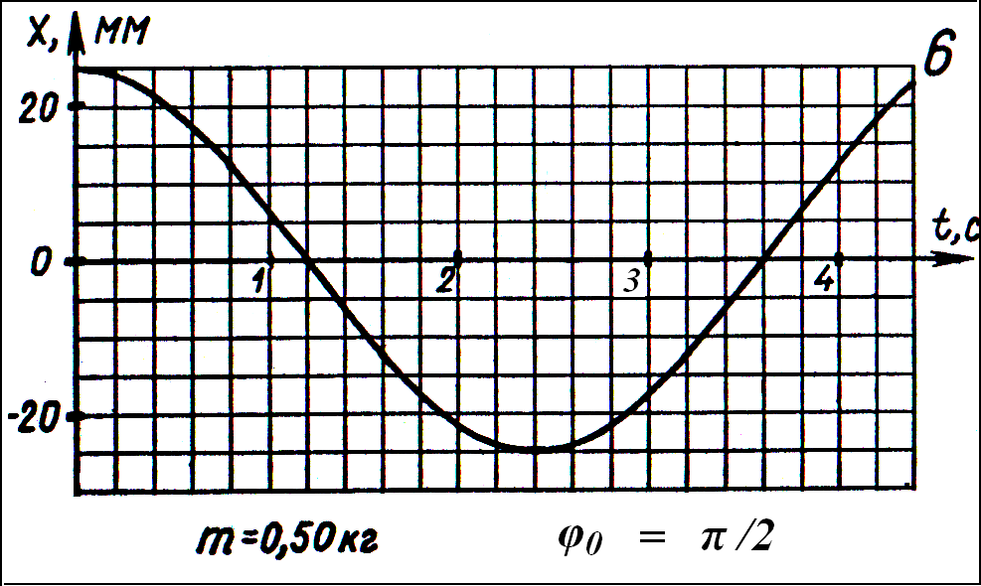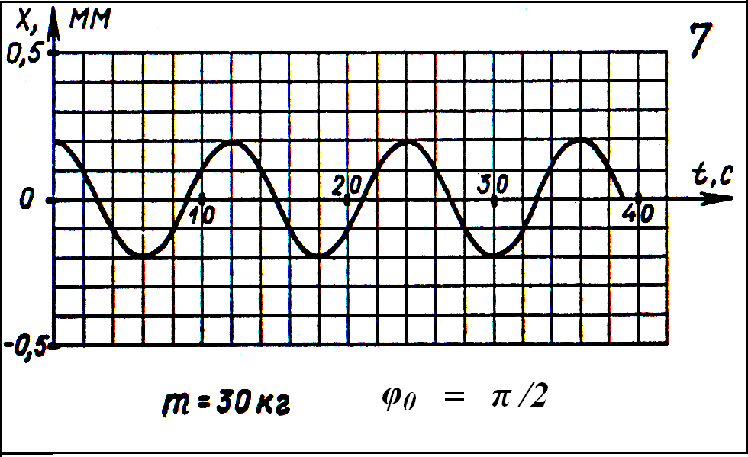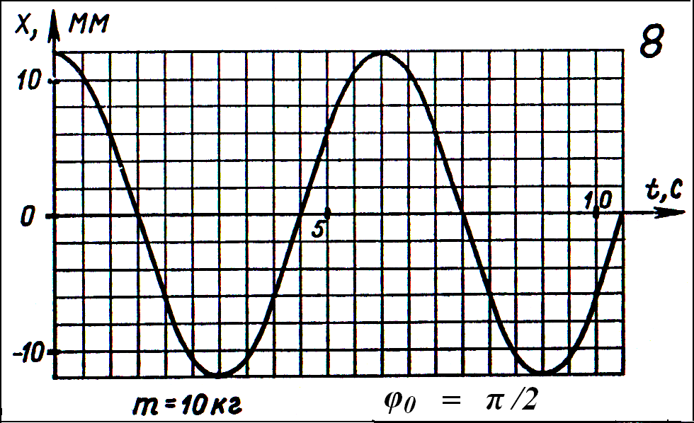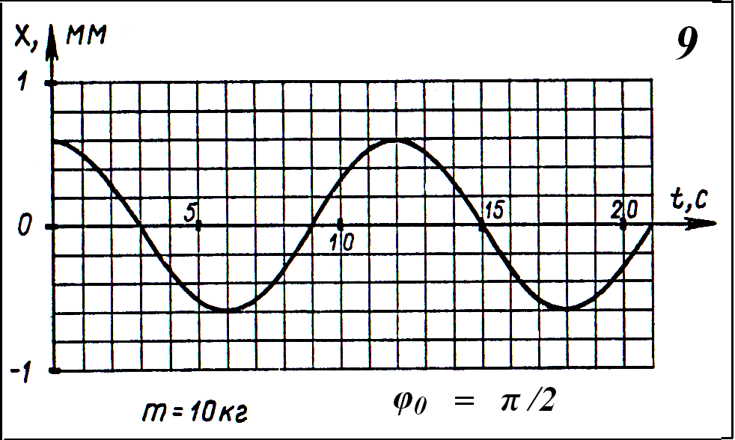

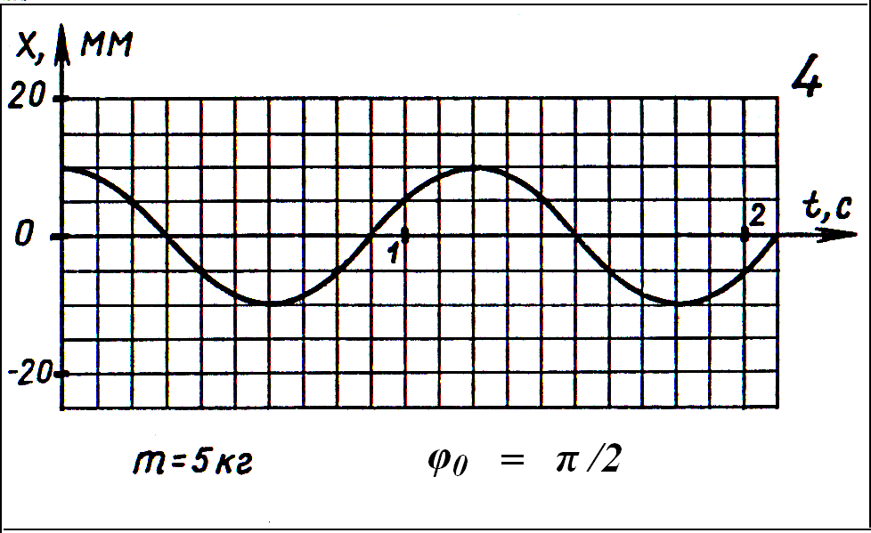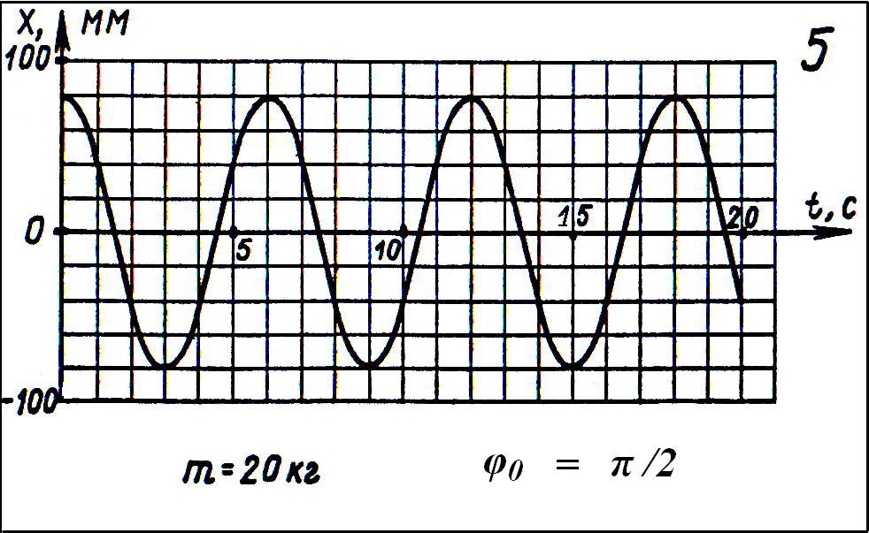
Вопросы | Ответы на  вопросы
- Амплитуда, мм
- Период, с
- Частота, Гц
- Длина маятника, м
- Уравнение гармонического колебания.
- Смещение при фазе π, мм
- Циклическая частота, с
- Наибольший модуль скорости, см/с
- Кинетическая энергия при наибольшей скорости, мДж

Домашние задания
Задание № 1.
Частица движется вдоль оси x по закону x = a cosωt. Найти путь, который она пройдет за промежуток времени от t = 0 до t.

Задание № 2.
При свободных колебаниях груз на пружине проходит путь от верхнего крайнего положения до нижнего крайнего положения равновесия за 0,4 с. Каков период колебаний груза?

Вопросы для подготовки
1. Свободные и вынужденные механические колебания.
2. Условия возникновения свободных колебаний.
3 .Математический маятник.
4. Гармонические колебания.
5. Превращение энергии при гармонических колебаниях.
6. Резонанс.
7. Свободные и вынужденные электромагнитные колебания.
8. Колебательный контур.
9. Превращение энергии при электромагнитных колебаниях.
10. Период свободных электрических колебаний.
11. Волновые явления. Распространение механических волн.
12. Длина волны. Скорость волны.
13. Звуковые волны. Электромагнитные волны.

Тестовое задание

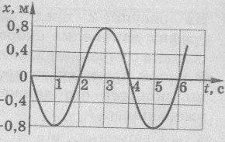
- На рис.1 представлен график зависимости от времени координаты х тела, совершающего гармонические колебания вдоль оси Ох. Чему равен период колебаний тела?
А. 1с. Б. 2с. В. 3с. Г. 4с. Д. Среди ответов А – Г нет правильного.

- Электрические колебания в колебательном контуре заданы уравнением q=10⁻²cos20t (Кл). Чему равна амплитуда колебаний заряда?
А. 10⁻² Кл. Б. cos20t. В. 20t. Г. 20 Кл. Д. Среди ответов А – Г нет правильного.
- Период колебаний математического маятника равен 0,5с. Чему равна циклическая частота колебаний маятника?
А. 0,5 с⁻¹. Б. 2 с⁻¹. В. 4π с⁻¹. Г. π с⁻¹. Д. Среди ответов А – Г нет правильного.
- Груз массой m, подвешенный на пружине, совершает гармонические колебания с циклической частотой ω₁. Чему равна циклическая частота ω₂ колебаний груза массой m₂=4m₁ на той же пружине?
А. ω₂=ω₁/4. Б. ω₂=ω₁/2. В. ω₂=ω₁. Г. ω₂=2ω₁. Д. ω₂=4ω₁.
- Как изменится частота колебаний математического маятника, если его длину увеличить в 4 раза?
А. Не изменится. Б. Увеличится в 2 раза. В. Увеличится в 4 раза. Г. Уменьшится в 2 раза.
Д. Уменьшится в 4 раза.
- Как изменится амплитуда колебаний силы тока, протекающего через конденсатор, если при неизменной амплитуде колебаний напряжения частоту колебаний напряжения увеличить в 2 раза.
А. Увеличится в 2 раза. Б. Уменьшится в 2 раза. В. Увеличится в 4 раза. Г. Уменьшится в 4 раза.
Д. Не изменится.
- Действующее значение напряжения на участке цепи переменного тока равно 220В. Чему равна амплитуда колебания напряжения на этом участке цепи?
А. 220В. Б. 440В. В. 220/ √2 В. Г. 220√2 В. Д. Среди ответов А – Г нет правильного.
- При гармонических колебаниях вдоль оси Ох координата х тела изменяется по закону x=0,6sin3t (м). Чему равна амплитуда колебаний скорости?
А. 0,6м/с. Б. 0,2м/с. В. 1,8м/с. Г. 5,4м/с. Д. Среди ответов А – Г нет правильного.

ТЕМА 7. ЗАКОНЫ РАСПРОСТРАНЕНИЯ СВЕТА. ВОЛНОВЫЕ СВОЙСТВА СВЕТА. ГИПОТЕЗА ПЛАНКА И ДЕ БРОЙЛЯ. АТОМНАЯ ФИЗИКА

ПРАКТИЧЕСКАЯ РАБОТА № 18

Задание № 1.
Сечение стеклянной призмы имеет форму равностороннего треугольника. Луч падает на одну из граней перпендикулярно к ней. Вычислите угол между этим лучом и лучом, вышедшим из призмы. Показатель преломления стекла равен 1,5.

Задание № 2.
При топографической съемке с самолета, летящего на высоте Н = 2000 м, необходимо получить снимки местности в масштабе 1:4000. Каково должно быть фокусное расстояние F объектива?

Задание № 3.
На каком расстоянии l от объектива проекционного аппарата с фокусным расстоянием F = 0,1 м нужно поместить экран, чтобы изображение на экране было в к = 50 раз больше предмета на диапозитиве?

Задание № 4.
Расстояние от предмета до собирающей линзы в n = 5 раз больше фокусного расстояния линзы. Найти увеличение линзы.

Задание № 5.
Собирающая линза дает на экране изображение предмета с увеличением к = 2. Расстояние от предмета до линзы превышает ее фокусное расстояние на величину а = 6 см. Найти расстояние/от линзы до экрана.

Домашние задания
Задание № 1.
Предмет длины I = 8 см проектируется на экран. Какое фокусное расстояние F должен иметь объектив, находящийся на расстоянии l= 4 м от экрана, чтобы изображение предмета на экране имело длину L = 2 м?

Задание №2.
Освещенная щель высоты h = 5 см проектируется с помощью собирающей линзы с фокусным расстоянием F = 10 см на экран, отстоящий от линзы на расстоянии l= 12 см. Найти высоту Н изображения щели на экране.

Вопросы для подготовки
1. Законы геометрической оптики.
2. Чем отличается относительный показатель преломления от абсолютного?
3. Полное отражение света.
4. Что такое линза? Виды линз.
5. Что называется увеличением линзы?
6. Что такое дисперсия света?
7. Что называют интерференцией?
8. Приведите примеры дифракции волн.
9. В чем состоят основные законы фотоэффекта?
10. Что такое красная граница фотоэффекта?

Тестовое задание
1. На сетчатке глаза человека изображение получается
A) Действительное, прямое, уменьшенное.
B) Мнимое, прямое, уменьшенное.
C) Действительное, перевернутое, уменьшенное.
D) Мнимое, перевернутое, уменьшенное.
E) Действительное, перевернутое, увеличенное.
2.Оптическая сила глаза человека 58 дптр. Определите его фокусное расстояние
A) 58 м.
B) 17см.
C) 1,7 м.
D) 0,17 м.
E) 0,017 м.
3. Оптическая система глаза приспосабливается к восприятию предметов, находящихся на разном расстоянии за счет:
1. Изменения кривизны хрусталика.
2. Дополнительного освещения.
3. Приближения и удаления предметов.
4. Световых раздражений.
A) только 2.
B) только 3.
C) 1 и 4.
D) только 1.
E) 2 и 3.
4. Рассеивающая линза дает изображение:
A) Действительное, прямое, увеличенное.
B) Мнимое, прямое, уменьшенное.
C) Мнимое, перевернутое, уменьшенное.
D) Действительное, перевернутое, увеличенное.
E) Мнимое, прямое, увеличенное.
5. Фокусное расстояние собирающей линзы равно 0,2 м. Расстояние от линзы до предмета 0,25 м. Найдите расстояние от линзы до изображения.
A) 1 м.
B) 0,5 м.
C) 0,125 м.
D) 1,25 м.
E) 0,8 м.
6. Фокусное расстояние собирающей линзы равно 0,2 м. Найдите оптическую силу линзы.
A) 3 дптр.
B) 0,12 дптр.
C) 5 дптр.
D) 0,3 дптр.
E) 0,6 дптр.
7. Фокусное расстояние собирающей линзы равно 0,2 м, а расстояние от действительного изображения предмета до линзы 0,6 м. Найдите увеличение, даваемое линзой.
A) 3.
B) 2.
C) 1,5.
D) 0.
E) 1/3.
8. Линза дает изображение Солнца на расстоянии 10 см от оптического центра линзы вдоль оптической оси. Найдите фокусное расстояние линзы.
A) 0 см.
B) 10 см.
C) 5 см.
D) 20 см.
E) бесконечно велико.
9. При фотографировании с расстояния 200 м высота дерева на негативе оказалось равной 5 мм. Если фокусное расстояние объектива 50 мм, то действительная высота дерева равна
A) ≈ 10 м.
B) ≈ 20 м.
C) ≈ 22,5 м.
D) ≈ 25 м.
E) ≈ 27,5 м.
10. Оптический прибор, используемый для увеличения изображения далеко распложенного тела:
A) Микроскоп.
B) Трансформатор.
C) Генератор.
D) Телескоп.
E) Конденсатор.
11.Первое измерение скорости света в других средах осуществил:
А) Физо
В) Фуко
С) Ремер
D)Майкельсон
E) Галилей
12. С наименьшей скоростью свет распространяется в:
А) вакууме
В) воздухе
С) алмазе
D)воде
E) стекле
13.Плоское зеркало создает … изображение.
А) прямое, действительное увеличенное
В) перевернутое, мнимое, симметричное
С) прямое, мнимое, симметричное
D)прямое, действительное, симметричное
E)перевернутое, мнимое, симметричное
14. Выпуклое зеркало создает … изображение.
А) прямое, действительное увеличенное
В) перевернутое, мнимое, уменьшенное
С) прямое, мнимое, увеличенное
D)прямое, мнимое, уменьшенное
E)перевернутое, мнимое, симметричное
15.При прохождении света через плоскопараллельную стеклянную пластинку…
А) луч меняет направление распространения
В) происходит полное отражение света на первой границе
С) происходит полное поглощение световой энергии стеклом
D)луч смещается параллельно самому себе
ТЕМА 8. СТРОЕНИЕ И РАЗВИТИЕ ВСЕЛЕННОЙ.
«Определение основных характеристик звёзд».
- Разберите решение задачи. Параллакс звезды Арктур 0,085”. Определите расстояние до звезды.
Дано: Решение.
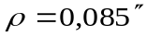 Запишите формулу для определения расстояния: 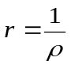
Найти:r- ?Подставьте значения: 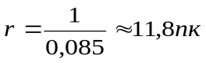
Выразите расстояние в световых годах: 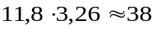
Ответ: расстояние до звезды Арктур 38 св. лет.

- Разберите решение задачи. Если бы по орбите Земли двигалась звезда с такой же массой, как у Солнца, каков бы был период её обращения?
Дано: Решение.
А = 1 а.е. Запишите формулу для определения массы двойных звёзд: 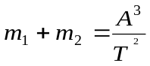
m1 +m2 = 2M Преобразуйте формулу, выразив период обращения звёзд: 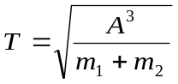
Найти: T - ?Подставьте значения: 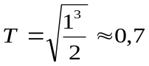
Ответ: период обращения звёзд был бы равен 0,7 лет.

- Разберите решение задачи. Во сколько раз Денеб больше Солнца?
Светимость и температуру поверхностизвезды выпишите из таблицы «Основные сведения о наиболее ярких звёздах, видимых в России».
Дано: Решение:
L = 16000 Запишите формулу для определения радиуса звезды: 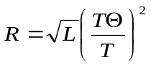
T = 9800 K Подставьте значения: 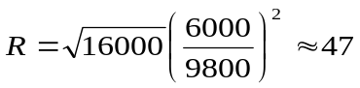
T = 6000 K

Найти: R - ?
Ответ: Денеб больше Солнца в 47 раз.

- Решите задачу. Параллакс звезды Денеб 0,005”. Определите расстояние до звезды.

- Решите задачу. У двойной звезды период обращения 100 лет. Большая полуось орбиты 40 а.е. Определите сумму масс двойной звезды.

- Решите задачу. Во сколько раз Капелла больше Солнца?

Вопросы для подготовки
1. Структура Вселенной.
2. Из чего состоит Солнечная система?
3. Общие характеристики планет Солнечной системы.
4. Планеты земной группы и планеты – гиганты.
5. Малые тела Солнечной системы.
6. Состав и строение Солнца.
7. Массы и размеры звезд.

